library(ggplot2)
set.seed(1636)
p <- 0.8
k <- 1000
confidence <- 0.91
sizes <- c(30, 50, 100, 200, 300, 500, 1000)
met_2 <- function(x) {
n <- length(x)
mx <- mean(x)
return(qnorm(1 - confidence/2)*sqrt(mx*(1-mx)/n))
}
met_1 <- function(x) {
n <- length(x)
mx <- mean(x)
z <- qnorm((1 + confidence)/2)
a <- 1 + (z^2)/n
b <- -2*mx - (z^2)/n
c <- mx^2
root1 <- (-b - sqrt(b^2 - 4*a*c))/(2*a)
root2 <- (-b + sqrt(b^2 - 4*a*c))/(2*a)
return(abs(root1 - root2))
}
means <- c()
for (i in sizes) {
dif <- 0
for (j in 1:k) {
x <- rbinom(i, 1, p)
met_1_length <- met_1(x)
met_2_length <- 2*met_2(x)
dif <- dif + (met_1_length - met_2_length)
}
means <- c(means, dif/k)
}
ggplot() +
geom_point(aes(x=sizes, y=means)) +
geom_line(aes(x=sizes, y=means)) +
labs(x='Tamanho da amostra', y='Diferença entre comprimentos dos intervalos de confiança')
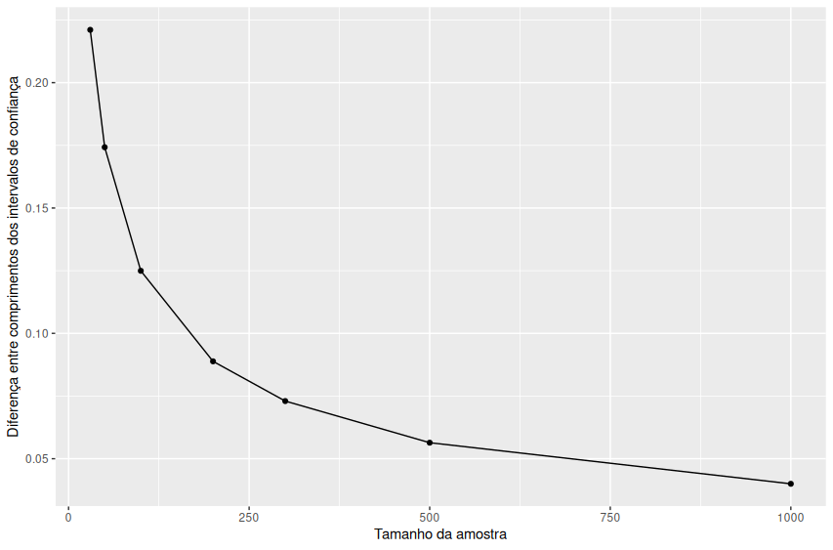
Quanto maior o tamanho da amostra, mais semelhantes serão os resultados dos dois métodos, pelo que o método 2 é uma aproximação pior para amostras mais pequenas.

